文档编号：LTPT-2026-G6-47 版本号：V1.0
密 级：内部 · 教学用

“澜图”遥感影像智能解译与地物提取平台建设项目
验收报告
（教学样例）

编制单位：通关实训第 3 组
编 制：甲方代表（评委会·教学模拟）
审 核：乙方代表（甲）
批 准：甲乙双方签署
编制日期：2026 年 9 月 2 日

修订记录
版本 | 日期 | 修订章节 | 修订说明 | 编制/修订人
V0.9 | 2026-09-01 | 第 1、2 章 | 验收组织与流程记录过程稿（D17） | 甲方代表
V1.0 | 2026-09-02 | 第 3 章 | 验收结论、遗留事项与观察期约定；双方签署生效（D18） | 甲方代表
注：本表记录自初稿以来的全部版本沿革；逐次修订的详细影响面分析见正文相关章节与变更单。

1 验收组织与依据
验收会于 2026 年 9 月 2 日 14:00~14:20 举行（课程统一验收窗口，20 分钟/组）。出席：甲方代表（课程虚拟甲方，教师）、乙方全组 4 人、验收评委 2 人（含企业工程师 1 人）、助教记录员 1 人。验收依据：《需求确认书》（MVP 5 项核心功能+★款 13 条，SRS V3.1 将其分解为 9 条 MVP 需求）、GB/T 25000.51-2016、测试报告（36 号文）、质量特性自评表、三项课前审计记录（42/43/44 号文）。

2 验收流程记录
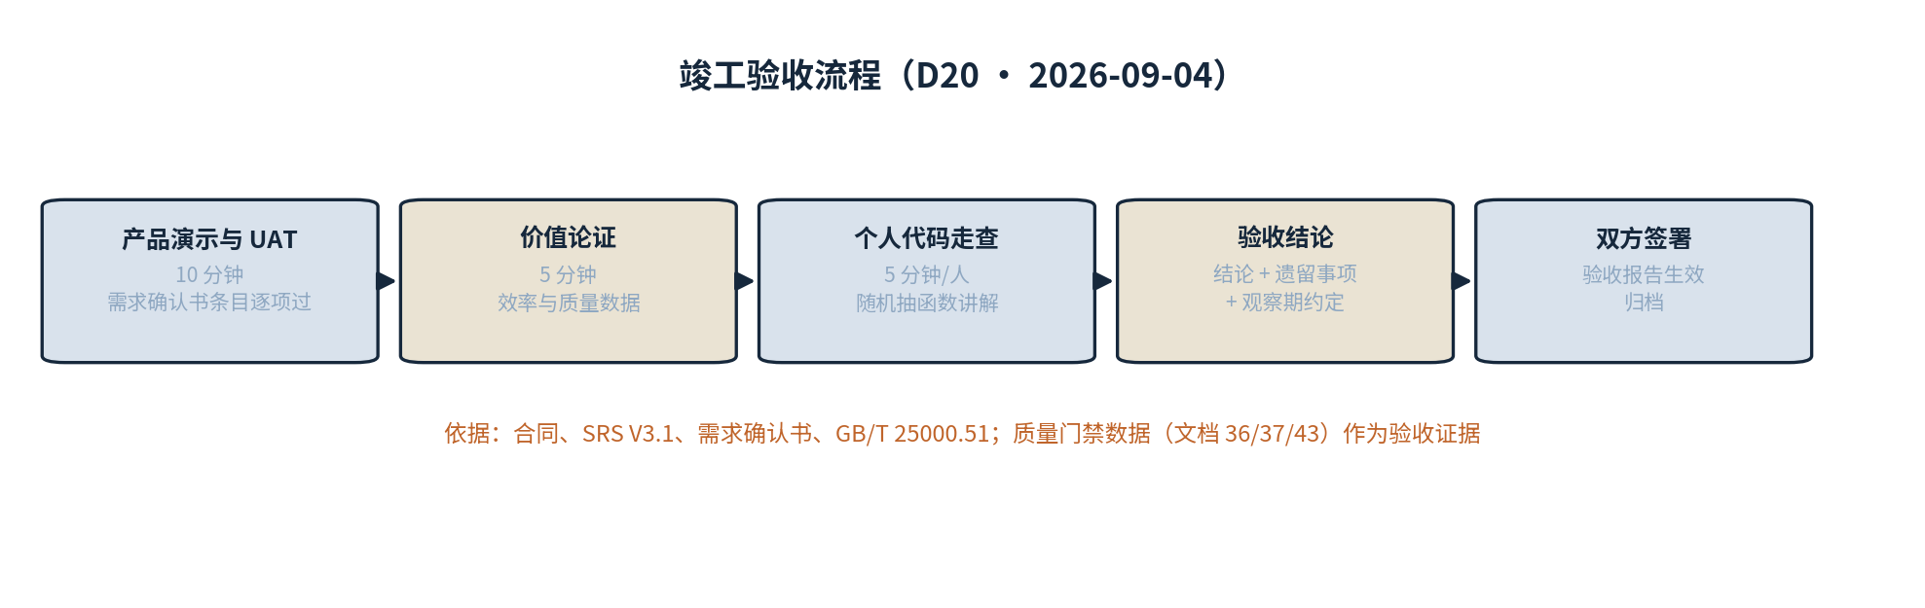
图 2-1 竣工验收流程

2.1 产品演示与 UAT（10 分钟）
演示采用真实用户场景 Walkthrough：『暴雨后应急测绘，值班员 30 分钟内完成受灾农田提取与面积上报』。演示数据：冻结集外真实哨兵影像 1 景（未参与任何调优与测试）。动线：载入影像并核验坐标系与分辨率 → 全自动分割（小图演示，2m41s）→ 文本提示分割『水体』（阈值 0.24，CR-001 基线）→ 交互点击修正 2 处误检 → 图斑属性编辑 → 面积量算（EPSG:4490）→ 导出 GeoJSON/Shapefile + WFS 在 QGIS 实时查看。演示全程无故障。
表 2-1 UAT 验收项执行表
# | UAT 项（需求确认书条目） | 方法与关键数据 | 结果
1 | MVP-1 影像接入与元数据核验（FR-02.1★、FR-02.2、FR-02.3） | 缺失坐标系影像被拒绝并给出可读提示；GeoTIFF 元数据读取与 COG 判定实测 | 通过
2 | MVP-2 全自动分割（FR-04.1★） | AT-01 冻结集：完整率 84.2%/正确率 88.6%（门槛 80%/85%）；PE-02 单景 1km² 7min12s（≤10min） | 通过
3 | MVP-3 点/框提示交互分割（FR-04.2★、FR-04.3） | AT-02 IoU 0.81（≥0.75）；PE-01 单轮 P95 2.6s（≤3s）；多轮点提示叠加与撤销演示 | 通过
4 | MVP-4 文本提示分割（FR-04.4★） | PE-03 单景 3min48s（≤5min）；阈值 0.24（CR-001 基线）调节即时生效 | 通过
5 | MVP-5 矢量化与多格式导出（FR-05.1★、FR-06.1★） | 三格式（GeoJSON/Shapefile/GeoPackage）QGIS/ArcGIS 打开；AT-03 面积误差 1.7%（≤3%）；PE-05 矢量化 18.6s（≤30s） | 通过
6 | SRS 分解的 9 条 MVP 需求（含模型注册表、缓存语义、CPU 降级运行、导出格式矩阵） | RTM v5 逐条挂接核验；BUG-132/133 修复闭环；PE-01b CPU 降级实测 21.4s；QGIS 直连打开 GeoPackage | 通过
7 | ★款 13 条 | 引 36 号文逐项核验 | 全部通过

2.2 价值论证（5 分钟）
乙方论证（摘要）：对照传统人工判读流程，本平台将单景受灾农田初判从约 45 分钟压缩到约 6 分钟（全自动 2~8 分钟+人工修正 2 处约 1 分钟），效率提升约 7 倍且初判精度可量化（完整率 84.2%、面积误差 1.7%）；交互修正把解译员从『画图员』变回『裁判员』。评委追问效率数据来源，乙方出示任务 2 用户访谈记录（07 号文，解译员小周一语画像基线）与 UAT 实测计时，论证有出处，未流于人云亦云。

2.3 个人代码走查（5 分钟）
评委随机抽中同学丁（前端/测试方向），指定讲解其名下 PR#79（文本提示入参校验加固，BUG-136）中 prompt 字段长度校验的边界取值理由，以及该 PR 配套测试在防什么。丁回答：长度上限 4096 取自 prompt 编码后的 token 预算换算（设计 DLD 4.2 节），测试防的是 Unicode 组合字符绕过字节级长度判断，讲了取值出处与攻击面。评委追加提问同学甲一个 RTM 挂接问题，回答正确。走查通过。

3 验收结论
经演示、UAT 核验、课前审计记录复核与现场质询，验收结论：通过验收。系统功能、性能、精度、安全各项指标满足《需求确认书》与 SRS V3.1 要求；文档包齐套（审计 93.8 分）；可移植性独立验证通过（1h12m）。

3.1 遗留事项与观察期约定
- 技术债务 3 项挂账（DEBT-01/02/03，含触发条件与责任人，46 号文第 5 章），二期/试运行期按排期偿还，甲方保留追溯权；
- 临时目录清理观察项：清理策略已配置，试运行期满（仿真 1 个月）核查长期运行下无残留；
- 文档轻微 issue 2 项（DOC-14 显存注释、日志卷清理命令）限期结课归档前修订（9/5 已闭环）。

3.2 签署
表 3-1 签署
角色 | 签署意见 | 签署人/日期
甲方代表 | 同意通过验收，遗留事项按 3.1 约定执行 | （教师签署）2026-09-02
乙方组长 | 接受验收结论与遗留事项约定 | 同学甲 2026-09-02
验收评委（企业） | 工程质量高于预期；建议二期优先偿还 DEBT-01 并补资源保护条款设计 | （企业工程师签署）2026-09-02
验收评委（教师） | 同意验收；AI 审计不符合项已按细则处理，不影响验收结论 | （教师签署）2026-09-02

